玉林市2015-2016学年上学期第四次月考八年级
语文试题
第Ⅰ卷（选择题，共39分）
一、选择题（9分）
1．下列词语中加点字的读音，完全正确的一项是（ ）（3分）
A．宫阙（què） 干戈（kē） 飘絮（xù） 杳（yǎo）无音信
B．童稚（zhì） 饷（xiǎng）田 蓦（mò）然 书声琅（láng）琅
C．纤（qiān）腰 萎靡（mí） 不寐（mèi） 阿（ē）谀奉承
D．胆怯（qiè） 差（chà）异 遨（áo）游 汗流浃（jiā）背
2．下列词语中没有错别字的一项是（ ）（3分）
A．胸臆 弥补 言减义丰 彼竭我盈
B．连锁 趋势 融会贯通 萧萧暮雨
C．聘用 璇转 生态平衡 刀耕火种
D．颤抖 荡漾 历史优久 闲言碎语
3．下面对四部中国古典名著的表述，不正确的一项是（ ）（3分）
A．《三国演义》中，东吴张昭等力主投降，鲁肃不同意，孙权倾向于鲁肃，诸葛亮辩倒群儒。
B．《红楼梦》中，林黛玉：生性孤傲，天真率直，蔑视功名权贵，与宝钗同为封建的叛逆者。
C．《西游记》中，悟空打退了众天神，南海观音徒弟木叉助天王，被战败，观音又荐二郎神，二郎神与悟空大战，太上老君在天观战，丢下金刚套，击中悟空。众神押其回上界。玉帝传旨处死。
D．《水浒传》中，北京城元宵放灯，吴用引八路人马进驻城下，时迁在翠云楼放火，城中大乱，梁中书四个城门冲不出去。后从南门夺路而走。城内柴进救出卢俊义、石秀，捉了李固，贾氏。
二、（21分）
阅读下面一首诗，完成第4题。
观刈麦
白居易
田家少闲月，五月人倍忙。
夜来南风起，小麦覆陇黄。
妇姑荷箪食，重稚携壶浆，
相随饷田去，丁壮在南冈。
足蒸暑土气，背灼炎天光，
力尽不知热，但惜夏日长。
复有贫妇人，抱子在其旁，
右手秉遗穗，左臂悬敝筐。
听其相顾言，闻者为悲伤。
家田输税尽，拾此充饥肠。
今我何功德，曾不事农桑。
吏禄三百石，岁晏有余粮。
念此私自愧，尽日不能忘。
4．下列对这首诗歌的理解和分析，不恰当的一项是（ ）（3分）
A．“田家少闲月，五月人倍忙”，下文要说的事情就发生“人倍忙”的五月，这两句总领全篇，而且一开头就流露出了作者对劳动人民的同情。
B．“夜来南风起，小麦覆陇黄”，一派丰收景象，大画面是让人喜悦的，可是没有人能想到在这丰收景象下农民的悲哀。
C．“足蒸暑土气，背灼炎天光。力尽不知热，但惜夏日长。”这四句正面描写收麦劳动，“惜”字在这里用得非常好，是用一种违背人之常情的写法来突出人们此时此地的感情烈度。
D．最后六句，写诗人面对丰收下出现如此悲惨景象作者对照自己的奢侈浪费的自疚自愧，这段文字是全诗的精华所在，是作者触景生情的产物，表现了诗人对劳动人民的深切同情。

阅读下面文言文，完成第5-7题。
教学相长·礼记
虽有嘉肴，弗食，不知其旨也；虽有至道，弗学，不知其善也。是故学然后知不足，教然后知困。知不足，然后能自反也。知困，然后自强也。故曰：教学相长也。
5．下列加点的词语，意思相同的一项是（ ）（3分）
A．虽有嘉肴／虽乘奔防风不以疾也。
B．是故学然后知不足／温故而知新
C．不知其善也／京中有善口技者
D．然后能自反也／并自为其名
6．对下列句子的翻译，不正确的一项是（ ）（3分）
A．弗食，不知其旨也
译文：不吃就不知道它的好处。
B．教然后知困
译文：教然后知自己（学问）贫乏。
C．知困，然后自强也。
译文：知道了自己欠缺，这样以后才能自己督促自己。
D．故曰：教学相长也
译文：所以说：教与学是互相促进，教别人，也能增长自己的学问。
7．下列对本文内容的理解，不正确的一项是（ ）（3分）
A．本文集中讲述了学与不学的关系问题，说明了教与学是相互促进的的道理。
B．本文在论述时先以“嘉肴”作比继而引入“教学”，进而又以教与学两个方面加以说明，最后归结到“教学相长”这个结论。
C．“虽有嘉肴，弗食不知其旨也；虽有至道，弗学不知其善也。”“是故学然后知不足，教然后知困。”这是学与不学的对比。
D．本文观点是教学和学习是互相影响和促进的，所运用的论证方法是类比论证。

阅读下面一篇文章，完成第8-10题。
微尘远，山花近
秦锦屏
（1）万山红遍的金秋，在遥远的大西北，我带着任务，远赴乡郊野岭采风，在前不巴村、后不着店的地方遭遇道路塌方。为我带路的摩的司机刘师傅，急忙跳下车，站在黄尘漫漫的土路上，双手拢成喇叭放声吆喝：“喂，路那边有人吗？……能帮忙挖通路吗？”
（2）我沮丧地蹲在路边，盯着刘师傅高大的背影，惶恐而焦虑，大脑里不断闪回播放我和他初见的情景，顿时悔意重重，心乱如麻！眼前这条偏僻蜿蜒的乡间土路是单行道，稍有不慎有可能连人带车翻入荆棘丛生的鸿沟中！即使我放弃此行的计划，出租车也根本无法调头！
（3）五分钟，十分钟过去了，刘师傅还在那里费力而徒劳地呐喊着。我咬牙憋气，心里做好了在这荒山野岭徒坐一整夜的最坏打算。一直紧握方向盘蹙眉沉默的出租车司机也下了车，跟刘师傅一起吆喝“喂，路那边有人吗？……能帮个忙吗？”
（4）“喂、喂、喂……忙、忙、忙！”回应我们的只有鹦鹉学舌的群山和越来越凉的山风。
（5）一声悠扬的应答，带动唰啦啦一阵细响，塌方路那端，一片不起眼的、依山靠坡的庄稼地里，忽地冒出个裹着白羊肚手巾的脑袋，在扬声问清楚我们的意图后，这手拄柴棒的老人掉头而去，嘴里说的是他这就回村里去喊人来帮把手，现在手里没拿家什，没法将垮塌在路当腰的土堆铲平。
（6）听人家这么一说，刘师傅和那位不知名的司机一齐转回头看我，面露喜色。我撇撇嘴，心想，这老人，十有八九不会回来了，因为，这地方离他居住的村庄一定十分遥远，任凭我手搭凉棚望尽村路，也未见窑洞组成的村郭坐落在何处！
（7）沉默。等待。
（8）又是数十分钟过去了，夕阳像一个没有烧透的夹生煤球，半红半黑悬挂在天际，树梢上满是寒凉寡情的秋风。刘师傅站一会儿，蹲一会儿，“啪啪”打火抽烟。司机则反复在原地看表、兜圈子，看样子，他有些后悔接了我这档活儿。
（9）听，土堆后面好像有人声！
（10）我们一跃而起，探头看去，呀，好多手执铁锹、锄头的村民，正从带状的小路上陆陆续续汇集而来，带头的就是那弓背老人！他们舞动工具又铲又挖。刘师傅和司机高兴坏了，挽起袖子在路的这端徒手刨土，我也要效仿他们，却被硬生生推开：“你是客人呢，不要把手弄脏了！”
（11）蒙在夕阳脸上的灰色面纱被风掀开了，夕阳一跃而出，安详地注视着大地，橘色的薄暮里，一群人，正在为一个素不相识的人刨土开路！呵，不说别人，就那位黑脸白牙的刘师傅，我认识他也才不到两小时。当时，我在县城里招手问驾摩托车兜生意的他：“黑家洼村怎么走？”他认真打量了我一下，自告奋勇要弃车带路，理由是，那地方路况不好，驾摩托车去危险，不识途的人很容易走岔道，路走岔了，非但今晚回不了城，连个宿住的地方也难找到。他特别强调：“你看看，这天都快黑了，你一个女人家，身上还背着个包……”我见他满脸真诚，便接受了建议，由他带路，当街拦了一辆出租车……哪知，路上遇到这坟包一样意外出现的“拦路虎”！刚才还差点误会了他。
（12）“拦路虎”被一群陌生人合力“打败了”！我强忍满眼激动的泪花，掏出钱想略表谢意，却被那些粗糙的大手坚决挡回：“那不能要呢，都是小事情嘛！谁人出门不遇个事儿嘛……”
（13）一旁的刘师傅拍拍满是灰尘的手，竟也替他们帮腔：“应该的，咱们这里的人，都这个样儿。快走，天快黑了！”
（14）车子再次启动，夹道而立的是扛着、拄着劳动工具的村民，他们微笑的脸庞朴实而憨厚，挥舞的手臂，像广袤大地上鲜明生动的平安路标，被夕阳镀上了灿灿金色。
（15）车子颠簸前行，我频频回头。远远看去，他们散落道旁，如微尘一样越来越小越来越小，又像朵朵沁人心脾的山花，越来越近，越来越近。
（选自《人民日报》2014年4月2日版，有删节）
8．下列对文中划横线的词语和句子的理解，不正确的一项是（ ） （3分）
A．“撇撇嘴”：是因为“我”不相信头裹白羊肚手巾老人会回到遥远的村落去搬救兵给我们清理路面的塌方，他十有八九不会回来了。
B．“夕阳像一个没有烧透的夹生煤球，半红半黑悬挂在天际，树梢上满是寒凉寡情的秋风。”运用比喻的修辞，形象写出夕阳快要落山的凄美之态；运用了拟人的修辞，形象生动写出秋风的寒冷无助；烘托我们在等待“救兵”时的无聊寂寞。
C．“拦路虎”：偏僻蜿蜒的乡间土路遭遇的道路塌方。
D．“他们微笑的脸庞朴实而憨厚，挥舞的手臂，像广袤大地上鲜明生动的平安路标，被夕阳镀上了灿灿金色”：动作、神情描写，表现出村民的朴实憨厚，好客；运用比喻的修辞，把村民比作镀上金色的平安路标，表达出对村民由衷的赞美和感激之情。
9．下列对文章标题“微尘远，山花近”的理解，不正确的一项是（ ）（3分）
A．微尘，山花，都用了象征的手法，微尘形象说明村民身置乡郊野岭，卑微弱小，平凡而伟大，山花比喻他们那种朴实无华、真诚热心的优秀品质，淡雅悠远。
B．通过“远”和“近”的对比，表现出虽然“我”已离别他们，但是他们的优秀品质却沁人心脾，让人激动不已。
C．赞美村民虽平凡但善良朴实、真挚热情、乐于助人的优秀品质。
D．与结尾遥相呼应，揭示本文主题。
10．下列对文章相关人物的理解，不正确的一项是（ ）（3分）
A．刘师傅自告奋勇为“我”带路，表现了他的热心和真诚。
B．村民朴实憨厚，好客，真诚热心，不求回报。
C．那弓背老人平凡朴实，热心助人。
D．“我”是一位从事文学创作，有感恩之心的，自命清高，对农村人有偏见的城里人。
三、（9分）
阅读下面一篇同学习作，完成第11-13题。
我丰富多彩的生活
①闻一闻，这是沁人心脾的书香；（A）听一听，这是悦耳的翻书沙沙声；摸一摸，柔软的纸张上蕴藏着无限的智慧。
②瞧，读书多好，它好比严寒中的一泓热火，酷暑中的一泓清泉。
③在漫长的历史长河中，多少人因它而飞黄腾达。三国时期，义绝刘备读《春秋》一书，从此便战无不胜，攻无不克。东吴大将吕蒙曰：“读书破万卷下笔如有神。”更是催人警醒。古今中外，哪一个知名人士不是以读书而成功的?哪一个文学家不是自幼刻苦读书而写出一篇篇名垂千古的文章呢?周恩来小时候说：“为中国之崛起而读书。”设想，他若无书可读，这个理想会成功吗?有一句话说的好啊：“理想的书籍是万能的钥匙，不求知识的人就像没有翅膀的鹰。”若无书，我们的生活便支离破碎，变成麻木无知的人，我们便会丧失斗志，萎靡不振。是因为书籍，让我们的生活丰富、（B）有趣，赋予我们智慧。
④我还不知道读书的重要性，每天过得浑浑噩噩的，除了做完作业就什么也不知道做了，百般无聊。这时，舅舅从广东回来，为我带了一套《毛泽东诗词全集》，原本我是为了打发时间而看的，可是到后来，我就变得离不开这些书了，爱不释手的读着。毛主席的每一首诗，都蕴含着他各种各样的思想感情：（C）时而气势磅礴，时而气吞山河，时而愁肠百转，时而情意绵绵……毛主席那种“俱往矣，数风流人物，还看今朝！”的气魄，真是无能人及。
⑤之后，我就越发的迷恋书籍，不断地让妈妈买更多。我一头扎进书里，一日三餐中不能满足我这饥肠辘辘的大狼，只有提炼书中的知识来满足我，真是古人说的：“菜根香，布衣暖，还是读书滋味长！”
⑥书，是我驶向知识海洋的一叶小舟，是我近距离的就近伟人的桥梁。你看那钢铁战士保尔·柯察金；那一身正气的文天祥；那铁骨铮铮的文学斗士鲁迅先生；那清新隽永的朱自清 —— （D）每个人物都可以让我震撼，让我捧腹大笑，让我反思……每天过得有滋有味。
⑦我游走在历史长河，漫步在诗人笔下的桃源，欣赏着伟人的事迹，穿过一件件的人情世故。是书，是我的生活过得如此的丰富多彩，让我寻找到了奋斗的目标、努力的方向。
11．文中A、B、C、D四处标点符号的使用，不正确的一处是（ ）（3分）
12．下列对文章划横线语句的修改，不恰当的一项是（ ）（3分）
A．第①段划横线的句子“无限”后面加上“的智慧”。
B．第③的“飞黄腾达”改为“名垂青史”。
C．第⑤的“提炼”改为“提取”。
D．第⑥段划横线的句子改为“书，是我驶向知识海洋的一叶小舟，是我近距离的就近伟人的桥梁”。
13．下列对文章的修改意见，不正确的一项是（ ）（3分）
A．第②段要与第①段整合为一段。
B．第③段举吕蒙的例子不正确，应改为“东吴大将吕蒙曰：‘士别三日，当刮目相看。’”。
C．第④段段首补写上交代时间的句子“记得我小学时，”。
D．根据文章内容，标题改为“读书的重要性”。
第Ⅱ卷（非选择题，共81分）
四、（20分）
14．请你在答题中认真书写，评卷老师将根据你的书写情况给你评分。（6分）
15．根据课文和要求，默写出下面空缺的古诗文名句。（每小题2分，共10分）
①辛苦遭逢起一经， 。（文天祥《过零丁洋》）
②一鼓作气， ， 。（《左传·曹刿论战》）
③于老师已经退休五年了，还一直做课外辅导员，他的这种退而不休的精神，正如龚自珍《己亥杂诗》诗句所描绘的那样： ， 。
④《山坡羊·潼关怀古》中以警句形式道出统治者剥削人民，压迫人民本质的句子是： ， 。
⑤入则无法家拂士， ，国恒亡。（孟子《生于忧患，死于安乐》）
16．你班开展环保小课题的综合性活动，如果你当选为“低碳生活，我们能做什么”主题班会的主持人，你的开场白是什么？（含标点限60个字内，4分）
五、（11分）
阅读下面一篇文章，完成第17-19题。
贫寒是凛冽的酒
①是在我小学毕业时，父母带我来北京玩，在天安门广场，父亲问一个捡瓶子的人一个月可以挣多少，那人说两千。所以父亲说，可以留下来，留下来捡破烂都能活。因为父亲的工资当时才八百。虽然说那时算是处于公务员下海浪潮的尾声，可父亲以优异的业绩炒了公家的鱿鱼，还是震动乡县，以至于我们那个县盛传着谣言说父亲是到北京来贩毒的，否则没法解释。
②可实际上，我们初来乍到，连暖气都烧不起，每天是要砸冰出门的，因为晚上呵出的水蒸气会把门死死封住，这个恐怕很少有人体验过吧？第二年更是穷得过年只剩两百块钱，连老家都回不去。
③但终究没饿死嘛。我母亲说北京人傻，吃鸭子就吃皮，留下个那么多肉的大鸭架子才两块钱一个，所以母亲就买鸭架子给我吃，我不记得自己吃了多少。母亲说，当时看着我蹲在门口能吃下一整只，她特别开心，但也总后悔说那时候没给我补好，害我个头没有长得像舅舅那么高。
④母亲还会买将死的泥鳅给我吃。她说泥鳅早上被贩到菜场，颠簸得都会翻白肚子，看起来像死的，所以才卖一块钱一斤。母亲就把它们买回来，用凉水一冲，不一会儿就都活了。
⑤当年住过的小屋，我还记得清清楚楚。家里就两张床，一张桌，一个电灯，一口锅，最高级的电器是我学英语不得不用的步步高复读机。那也是我们全家的娱乐工具，一家人吃了饭总能围着它唱歌录音。
⑥还有一次我踩翻了凉在电饭锅里的开水，烫了一脚的泡，母亲抱着我一个劲儿地哭，心肝宝贝地喊着，“真对不起，对不起，好好的干嘛到北京受这份罪呢？要是在老家，哪里会这样烫着脚了。”这倒是真的，我们用电饭锅煮开水，不就是为了省下一个热得快的钱吗？但忧患就是如此，会让亲爱的人抱得更紧，父亲在日后与我散步时曾对我说，那时他与母亲的感情比新婚还要恩爱。有太多的夜晚，他们愁到失眠，但是可以相依为命。
⑦可我毕竟是少年，当时对于贫穷并没有太多的感受，经常都是嬉笑过去了。比如我们没有钱买第二套校服，却需要每天都穿它，没办法的时候就在锅里炒衣服，校服洗过放到锅里去炒干。我很擅长这种技艺，我可以告诉你如何不把衣服炒皱，如何不把拉链炒化。
⑧好在后来富裕了。那是只有苦过拼过的人才知道的滋味。真正的财富，也许不是后来的富有，而是当年的贫寒；不是那些小家子气的冷暖自知，而是破釜沉舟的卧薪尝胆、含辛茹苦。因为，贫寒像凛冽的酒，喝过才敢提着虎拳，往世上走。
（有删改）
17．文中哪几件事体现了我们的生活是贫寒的？请用简洁的语言概括。（至少三件事，不超过50字）（3分）
18．谈谈你对“真正的财富，也许不是后来的富有，而是当年的贫寒”的理解。（不超过60字，4分）
19．结合你的成长经历，谈谈对文章的认识和感悟。（不超过60字，4分）

六、（50分）
20．阅读下面的文字，按要求作文。
人生道路上，总有一些人、一些事，甚或一句话、一则故事……在不经意间触动你的内心，启迪你的灵魂，点亮你的心灵。
请以“点亮心灵的灯”为题写一篇作文。
提示与要求：
（1）内容自选，立意自定，请你打开思路，选择熟识的人、事、物、景、情作文，表达自己的真情实感；
（2）文体自选，可以记叙经历，抒发感情，发表议论，编写故事等等，请选择你最擅长的文体作文；
（3）文中不得使用生活中的人名、校名和地名；
（4）文章不少于600字，诗歌不少于20行；
（5）不得抄袭。

参考答案
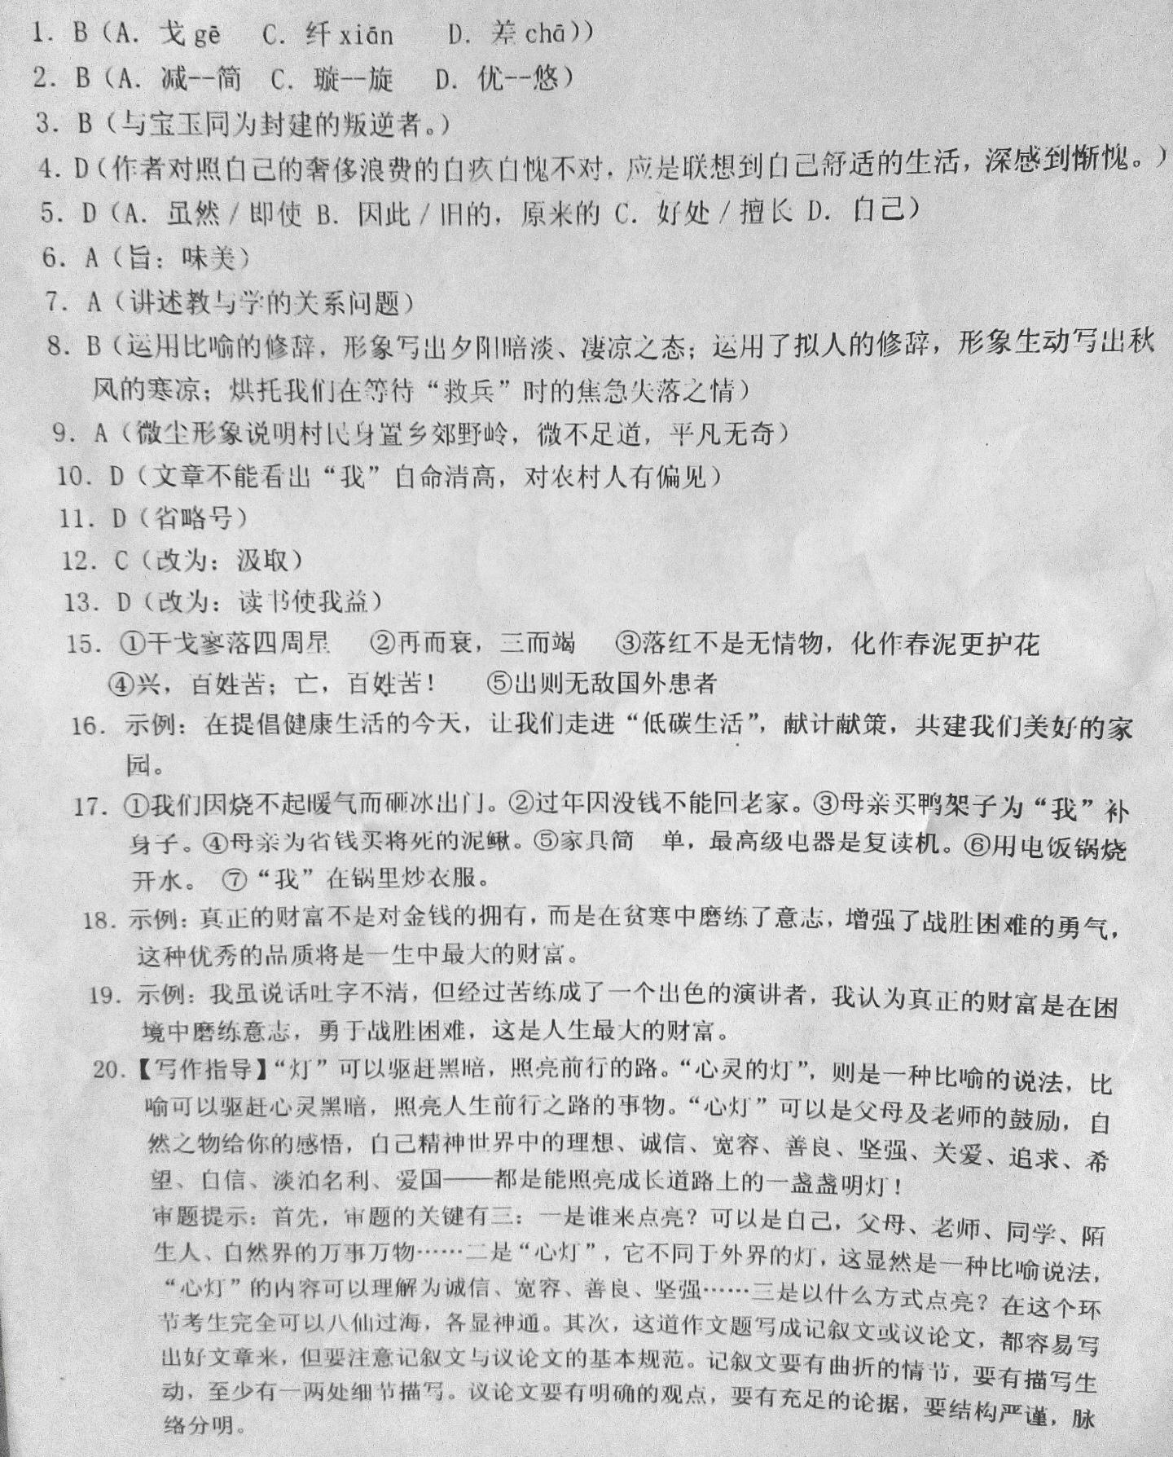

【答案】
17．①我们因烧不起暖气而砸冰出门。②过年因没钱不能回老家。③母亲买鸭架子为“我”补身子。④母亲为省钱买将死的泥鳅。⑤家具简单，最高级电器是复读机。⑥用电饭锅烧开水。⑦“我”在锅里炒衣服。
评分标准：答出其中任意四件即可。
【解析】试题分析：本题是梳理情节概括内容题。通读全文，理清故事线索，梳理情节，根据主要人物“我”和“母亲”的活动，从什么人做了什么事有什么结果这个方面概括，不要遗漏主要情节，不必叙述，语言要简洁通顺。
【考点定位】归纳内容要点，概括中心意思。能力层级为分析综合C。
18．示例：真正的财富不是对金钱的拥有，而是在贫寒中磨练了意志，增强了战胜困难的勇气，这种优秀的品质将是一生中最大的财富。
评分标准：符合题意、理解深刻1分，语言流畅1分。
【解析】试题分析：阅读全文，了解故事内容，思考作者所写的“贫寒”生活给其人生带来的教益，抓住最后一段中“不是那些小家子气的冷暖自知，而是破釜沉舟的卧薪尝胆、含辛茹苦”一句，从“贫寒”锻炼人的意志、增长人的勇气、培养人的品质来理解句子的含义。
【考点定位】：理解文中重要句子的含意。能力层级为理解B。
19．开放性试题。
评分标准：结合自己的成长经历1分，谈认识和感受2分。
【解析】试题分析：简要地叙述有关自己“成长”的小事，说明在“成长”过程中什么对自己有所影响，结合本文表达的思想，思考什么是“人生财富”的问题，阐述自己的观点。
【考点定位】：对作品进行个性化阅读和有创意的解读。能力层级为探究F。

